T.C
KÜÇÜKÇEKMECE KAYMAKAMLIĞI
TOKİ ERTUĞRUL GAZİ İLKOKULU MÜDÜRLÜĞÜ
2019-2023 STRATEJİK PLANI

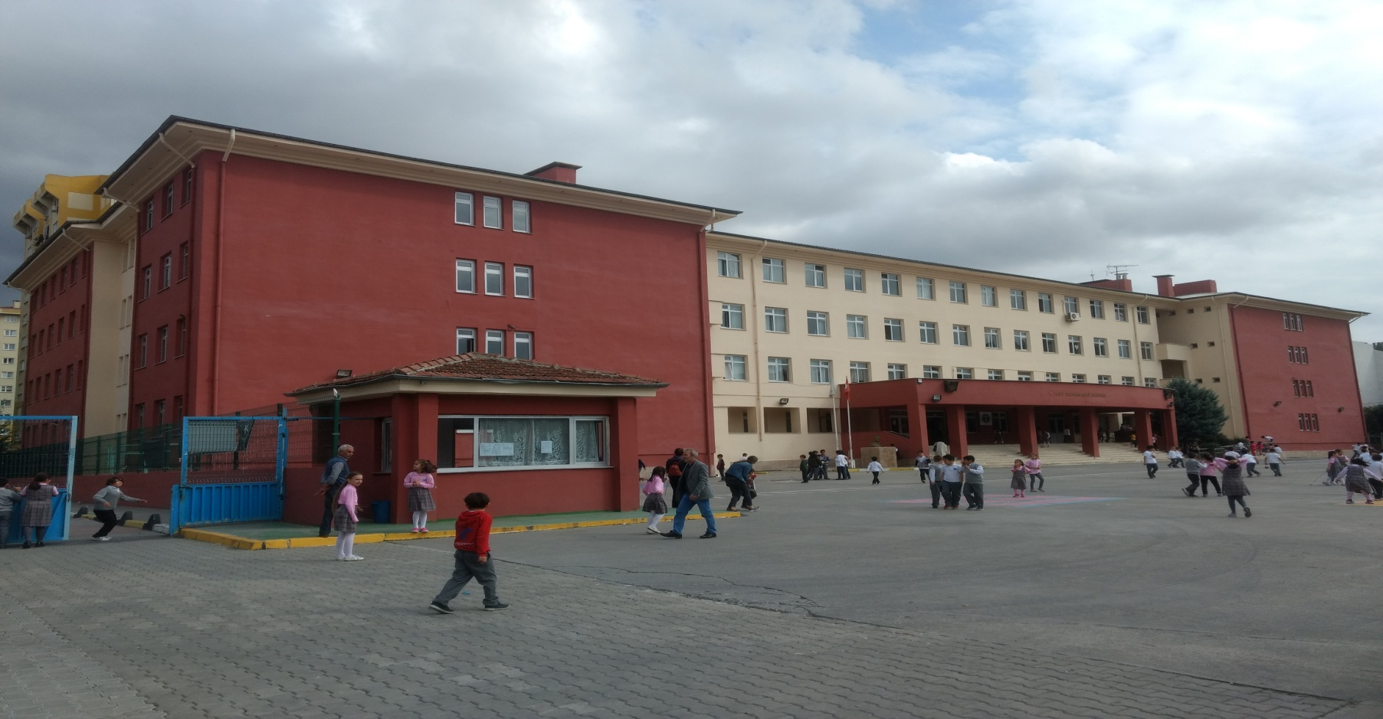



Sunuş
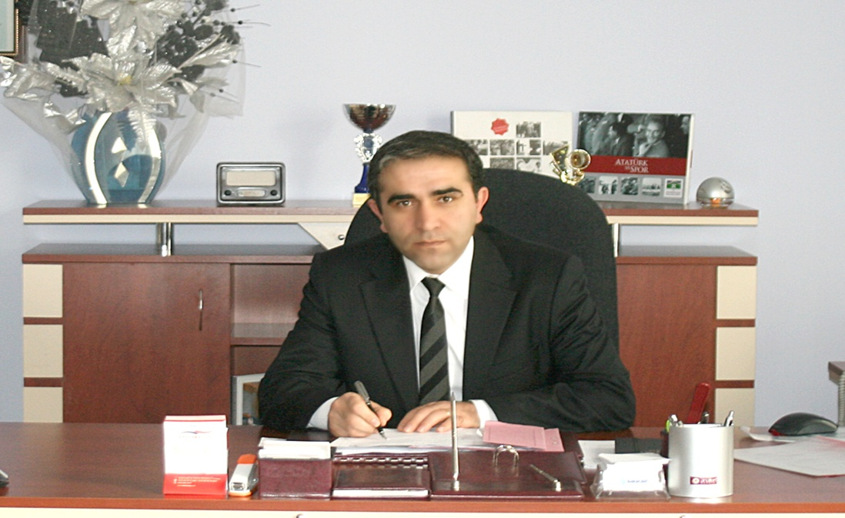
Stratejik planlama anlayışı bize kamu kurumlarının verimli, etkin, daha çok katılımcı ve yaptığı işlem ve eylemlerden dolayı sorumlu olmasını sağlayan kavramsal bir çerçeve sunmaktadır. Günümüzde artık kamu kurum ve kuruluşlarının tüm etkinlikleri stratejik planlama anlayışına uygun olmak durumundadır. Zira artık, tek başına karar alan otoriter yönetim anlayışından, demokratik, katılımcı, insan haklarına saygılı bir yönetim anlayışına geçilmelidir. Kamu kurum ve kuruluşları yaptıkları tüm eylemlerden ve aldıkları tüm karalardan dolayı hesap verebilir ve saydam bir yapıya kavuşmak zorundadırlar.
TOKİ Ertuğrul Gazi İlkokulu olarak, öğrencilerimizin ilgi ve yeteneklerini geliştirerek onları hayata ve üst öğrenime hazırlamak, demokrasi ilkelerine, insan ve çocuk haklarına, başkalarının haklarına saygı duyma, görevini yapma ve sorumluluk yüklenebilen birey olma bilincini kazandırmak temel görevimizdir.
Öğrencilerin, ulusal ve evrensel kültür değerlerini benimsemelerini sağlamak; kendilerine, ailelerine, topluma ve çevreye olumlu katkılar yapan, kendisi ve çevresi ile barışık, hoşgörülü ve paylaşmayı bilen, dürüst, erdemli yurttaşlar olarak yetiştirmek; bireysel ve toplumsal sorunları tanıyan, ve bu sorunlara çözüm yolları arayan, kendilerine güvenen, plânlı çalışma alışkanlığına sahip, estetik duyguları ve yaratıcılıkları gelişmiş bireyler olarak yetişmesi temel anlayışımızdır.
Öğrencilerimizin ilgi alanlarının ve kişilik özelliklerinin ortaya çıkmasını sağlamak, öğrencilere bilgi yüklemek yerine, bilgiye ulaşma ve bilgiyi kullanma yöntem, ve tekniklerini öğretmek; bilimsel düşünme ve araştırma becerilerini geliştirmek, yaratıcı güçlerini ortaya koymalarına ve kullanmalarına yardımcı olmak; okuma zevk ve alışkanlığı kazanmalarını sağlamak gibi görev ve sorumluluklarımızı yerine getirmek için yola çıkmış bulunuyoruz.
Eğitim ve öğretim başta olmak üzere insan kaynakları ve kurumsallaşma, sosyal faaliyetler, alt yapı, toplum ile ilişkiler ve kurumlar arası ilişkileri kapsayan 2019-2023 stratejik planı öğretmen, öğrenci ve velilerin geniş katılımıyla hazırlanmıştır. Stratejik planda belirlenen hedeflerimizi ne ölçüde gerçekleştirdiğimiz, plan dönemi içindeki her yılsonunda gözden geçirilip gereken düzeltmeler yapılarak gelişim planı hazırlanacaktır.
Bu çalışmanın uygulamaya konması ile Okulumuzun çağdaş ve bilimsel bir anlayışla çok ileri düzeylere taşınacağına ve yine bu planın, okulumuzun daha hızlı gelişerek mensubu olmaktan onur duyulan bir okul haline gelmesine büyük katkı sağlayacağına olan içten inancımla emeği geçenlere teşekkür eder, başarılar dilerim.
Ergün GÜRBÜZ
Okul Müdürü

İçindekiler
Sunuş 3
İçindekiler 5
BÖLÜM I: GİRİŞ ve PLAN HAZIRLIK SÜRECİ 6
BÖLÜM II: DURUM ANALİZİ 7
Okulun Kısa Tanıtımı 7
PAYDAŞ ANALİZİ 13
Olumsuz Yönlerimiz: 15
-Profesyonel rehberlik hizmeti alamamaktayız 15
GZFT (Güçlü, Zayıf, Fırsat, Tehdit) Analizi 15
Gelişim ve Sorun Alanları 19
BÖLÜM III: MİSYON, VİZYON VE TEMEL DEĞERLER 21
MİSYONUMUZ 21
VİZYONUMUZ 21
TEMEL DEĞERLERİMİZ 21
BÖLÜM IV: AMAÇ, HEDEF VE EYLEMLER 23
TEMA I: EĞİTİM VE ÖĞRETİME ERİŞİM 23
TEMA II: EĞİTİM VE ÖĞRETİMDE KALİTENİN ARTIRILMASI 26
TEMA III: KURUMSAL KAPASİTE 30
V. BÖLÜM: MALİYETLENDİRME 33
VI. BÖLÜM: İZLEME VE DEĞERLENDİRME 33
EKLER: 34

BÖLÜM I: GİRİŞ ve PLAN HAZIRLIK SÜRECİ
2019-2023 dönemi stratejik plan hazırlanması süreci Üst Kurul ve Stratejik Plan Ekibinin oluşturulması ile başlamıştır. Ekip tarafından oluşturulan çalışma takvimi kapsamında ilk aşamada durum analizi çalışmaları yapılmış ve durum analizi aşamasında paydaşlarımızın plan sürecine aktif katılımını sağlamak üzere paydaş anketi, toplantı ve görüşmeler yapılmıştır.
Durum analizinin ardından geleceğe yönelim bölümüne geçilerek okulumuzun amaç, hedef, gösterge ve eylemleri belirlenmiştir. Çalışmaları yürüten ekip ve kurul bilgileri altta verilmiştir.

STRATEJİK PLAN ÜST KURULU

Üst Kurul Bilgileri |  | Ekip Bilgileri
Adı Soyadı | Unvanı | Adı Soyadı | Unvanı
Ergün GÜRBÜZ | Okul Müdürü | Ergül DAŞ | Müdür Yardımcısı
Ahmet ZOGO | Müdür Yardımcısı | Ayhan DEMİR | Öğretmen
Esra ENGİN | Öğretmen | Nazım ŞAHİNTÜRK | Öğretmen
Esra İNCE | Okul-Aile Birliği Başkanı | Gülhan YILMAZ | Öğretmen
 |  | Eylem AKSAKAL | Öğretmen
 |  | Zeynep AKÇAY | Okul-Aile Birliği Üyesi

BÖLÜM II: DURUM ANALİZİ
Durum analizi bölümünde okulumuzun mevcut durumu ortaya konularak neredeyiz sorusuna yanıt bulunmaya çalışılmıştır.
Bu kapsamda okulumuzun kısa tanıtımı, okul künyesi ve temel istatistikleri, paydaş analizi ve görüşleri ile okulumuzun Güçlü Zayıf Fırsat ve Tehditlerinin (GZFT) ele alındığı analize yer verilmiştir.

Okulun Kısa Tanıtımı
Okulumuz Avrupa’nın en büyük kentsel dönüşüm projesi olarak gerçekleştirilen proje çerçevesinde 2007 Haziran ayında TOKİ tarafından yapılmış , Mehmet Akif İÖO , Mehmet Yaren Gümeli İÖO, İMKB Alpaslan İÖO, Tahsin Banguoğlu İÖO‘dan öğrenci almak suretiyle 2007 Eylül ayında 1200 öğrenci ve 32 sınıf olarak eğitim öğretime başlamıştır. Okulumuz adını sitenin ve okulun yapımını üstlenen Toplu Konut İdaresi’nin kısaltması olan TOKİ ve dünya tarihindeki en büyük devletlerden birisi olarak tarih sahnesindeki yerini alan Osmanlı Devleti’nin kuruluşunda büyük emekleri olan ERTUĞRUL GAZİ’den almıştır.
TOKİ Ertuğrul Gazi İlköğretim Okulu 2007-2008 eğitim- öğretim yılında açılmış olup 10.614.17 m2 içinde, 45 derslik, çok amaçlı salon, bahçemizde müstakil spor salonu, kantin, kütüphane, fen laboratuarı, akıl zeka oyunları sınıfı, yabancı dil sınıfı mevcuttur. Okulumuzda bir müdür, iki müdür yardımcısı, 5 ücretli, 52 kadrolu öğretmen, 1 kadrolu, 7 ücretli hizmetli, 1 memur bulunmakta, toplam 1228 öğrenci mevcuttur. 2013-2014 Eğitim Öğretim yılında başında 4+4+4 dönüşüm çalışmaları kapsamında okulumuz İlkokula dönüştürülmüştür.
Okulumuzda eğitim ve öğretim çalışmalarının yanı sıra çeşitli faaliyetler de yürütülmektedir. İstanbul Kalkınma Ajansı’nın (İSTKA) 2016 yılı Çocuklar ve Gençler Mali Destek Programı kapsamında, Küçükçekmece Kaymakamlığı Proje Geliştirme ve Uygulama Birimi (PGUB) tarafından yürütülen projede okulumuz pilot uygulama okulu olarak seçilmiş olup özel yetenekliler sınıfı oluşturulmuştur. Okulumuz özel yetenekli öğrencileri burada destek eğitimden faydalanmaya devam etmektedir. Okulumuz 2018-2019 yılında Sağlık Bakanlığı ve Milli Eğitim Bakanlığı arasında imzalanan protokol kapsamında yürütülen “Beyaz Bayrak” projesini tamamlayıp “Beyaz Bayrak” almıştır.
2023 Eğitim Vizyonu kapsamında İl Milli Eğitim Müdürlüğümüzün yürüttüğü “Öğretmeniyle Güzel İstanbul”, “Okulumda Bir Ses İki Hareket”, “Veli Akademileri”, “Bir Harf Bin İstanbul”, Eğitimde İyi Örneklerden Özgün Uygulamalara”, “Umudum Öğretmenim” projelerine okulumuz öğretmen, öğrenci ve velilerimiz ile birlikte aktif olarak destek vermekteyiz.
Okulumuzun fiziki yapısının ve donanımının güçlü olması ve aynı zamanda spor salonumuzun bulunması sosyal, kültürel alanda yapılan yarışmalarda farkımızı ortaya koymaktadır. İlimizde her yıl düzenlenen “Okullar Arası Fiziksel Etkinlikler” yarışmasında okulumuz 2016-2017 eğitim-öğretim döneminde 1. sınıflar ilçe ikinciliği, 2. sınıflar ilçe ikinciliği, 3. sınıflar ilçe birinciliği, 4. sınıflar ilçe ikinciliği başarılarını elde etmiştir. 2017-2018 eğitim-öğretim döneminde ise 1. sınıflar ilçe birinciliği, 2. sınıflar ilçe birinciliği, 4. sınıflar ilçe ikinciliği başarılarını elde etmiştir. 2018-2019 eğitim-öğretim yılında düzenlenen “Geleneksel Çocuk Oyunları” yarışmasında ise okulumuz “Mendil Kapmaca” kategorisinde ilçe 4. Sınıflar ilçe üçüncülüğü başarısını elde etmiştir. 2016-2017 eğitim-öğretim döneminde ilçe genelinde düzenlenen akıl ve zeka oyunları yarışmasında 1. ve 2. Sınıflar kategorisinde yarışan öğrencimiz ilçe 1. olmuştur.

Okulun Mevcut Durumu: Temel İstatistikler

Okul Künyesi
Okulumuzun temel girdilerine ilişkin bilgiler altta yer alan okul künyesine ilişkin tabloda yer almaktadır.

Temel Bilgiler Tablosu- Okul Künyesi
İli: İstanbul |  |  |  | İlçesi: Küçükçekmece
Adres: | İstasyon Mah. İstasyon Cad. 1425. Sok. No. 1 |  |  | Coğrafi Konum (link): |  | 41.02513020705314 Enlem  28.772432677494066 Boylam
Telefon Numarası: | 02126785774 |  |  | Faks Numarası: |  | 02126785775
e- Posta Adresi: | 740734@meb.k12.tr |  |  | Web sayfası adresi: |  | http://tegaziilkokulu.meb.k12.tr
Kurum Kodu: | 740734 |  |  | Öğretim Şekli: |  | Tam Gün (Tam Gün/İkili Eğitim)
Okulun Hizmete Giriş Tarihi : 2007 |  |  |  | Toplam Çalışan Sayısı |  | 69
Öğrenci Sayısı: | Kız | 589 |  | Öğretmen Sayısı | Kadın | 36 + 4 (Ücretli Öğretmen)
Öğrenci Sayısı: | Erkek | 639 |  | Öğretmen Sayısı | Erkek | 19 + 1 (Ücretli Öğretmen)
Öğrenci Sayısı: | Toplam | 1228 |  | Öğretmen Sayısı | Toplam | 60
Derslik Başına Düşen Öğrenci Sayısı |  |  | :25.06 | Şube Başına Düşen Öğrenci Sayısı |  |  | : 23.16
Öğretmen Başına Düşen Öğrenci Sayısı |  |  | :20.46 | Şube Başına 30’dan Fazla Öğrencisi Olan Şube Sayısı |  |  | : 10
Öğrenci Başına Düşen Toplam Gider Miktarı |  |  | 118,58 | Öğretmenlerin Kurumdaki Ortalama Görev Süresi

Çalışan Bilgileri
Okulumuzun çalışanlarına ilişkin bilgiler altta yer alan tabloda belirtilmiştir.
Çalışan Bilgileri Tablosu
Unvan* | Erkek | Kadın | Toplam
Okul Müdürü ve Müdür Yardımcısı | 4 | 0 | 4
Sınıf Öğretmeni | 16 | 36 | 52
Branş Öğretmeni | 1 | 2 | 3
Rehber Öğretmen | 0 | 2 | 2
İdari Personel | 0 | 0 | 0
Yardımcı Personel | 2 | 6 | 8
Güvenlik Personeli | 1 | 0 | 1
Toplam Çalışan Sayıları | 24 | 46 | 70

Okulumuz Bina ve Alanları
Okulumuzun binası ile açık ve kapalı alanlarına ilişkin temel bilgiler altta yer almaktadır.
Okul Yerleşkesine İlişkin Bilgiler
Okul Bölümleri |  | Özel Alanlar | Var | Yok
Okul Kat Sayısı | 3 | Çok Amaçlı Salon | X
Derslik Sayısı | 45 | Çok Amaçlı Saha |  | X
Derslik Alanları (m2) | 49 m2 | Kütüphane | X
Kullanılan Derslik Sayısı | 45 | Fen Laboratuvarı | X
Şube Sayısı | 53 | Bilgisayar Lab. |  | X
İdari Odaların Alanı (m2) | 161 m2 | İş Atölyesi |  | X
Öğretmenler Odası (m2) | 74 m2 | Beceri Atölyesi |  | X
Okul Oturum Alanı (m2) | 1654 m2 | Pansiyon |  | X
Okul Bahçesi (Açık Alan)(m2) | 8000 m2
Okul Kapalı Alan (m2) | 8270 m2
Sanatsal, bilimsel ve sportif amaçlı toplam alan (m²) | 1120 m2
Kantin (m2) | 56.88 m2
Tuvalet Sayısı | 64 Kabin

Sınıf ve Öğrenci Bilgileri
Okulumuzda yer alan sınıfların öğrenci sayıları alttaki tabloda verilmiştir.
SINIFI | Kız | Erkek | Toplam | SINIFI | Kız | Erkek | Toplam
Anasınıfı / A Şubesi | 8 | 15 | 23 | 2. Sınıf / H Şubesi | 13 | 15 | 28
Anasınıfı / B Şubesi | 10 | 13 | 23 | 2. Sınıf / İ Şubesi | 14 | 16 | 30
Anasınıfı / C Şubesi | 10 | 12 | 22 | 2. Sınıf / J Şubesi | 16 | 17 | 33
Anasınıfı / D Şubesi | 11 | 11 | 22 | 1. SınıfHaf.Zih.Şube | 0 | 2 | 2
Anasınıfı / E Şubesi | 11 | 13 | 24 | 3. Sınıf / A Şubesi | 11 | 15 | 26
Anasınıfı / F Şubesi | 10 | 11 | 21 | 3. Sınıf / B Şubesi | 13 | 16 | 29
Anasınıfı / G Şubesi | 9 | 12 | 21 | 3. Sınıf / C Şubesi | 12 | 15 | 27
Anasınıfı/H Şubesi | 11 | 11 | 22 | 3. Sınıf / D Şubesi | 14 | 15 | 29
1. Sınıf / A Şubesi | 15 | 16 | 31 | 3. Sınıf / E Şubesi | 11 | 15 | 26
1. Sınıf / B Şubesi | 14 | 15 | 29 | 3. Sınıf / F Şubesi | 12 | 16 | 28
1. Sınıf / C Şubesi | 15 | 15 | 30 | 3. Sınıf / G Şubesi | 13 | 15 | 28
1. Sınıf / D Şubesi | 15 | 15 | 30 | 3. Sınıf / H Şubesi | 13 | 15 | 28
1. Sınıf / E Şubesi | 17 | 15 | 32 | 3. Sınıf / İ Şubesi | 11 | 15 | 26
1. Sınıf / F Şubesi | 14 | 17 | 31 | 3. SınıfHafZih.A Şube | 0 | 1 | 1
1. Sınıf / G Şubesi | 15 | 14 | 29 | 4. Sınıf / A Şubesi | 17 | 14 | 31
1. Sınıf / H Şubesi | 15 | 17 | 32 | 4. Sınıf / B Şubesi | 13 | 16 | 29
1. Sınıf / İ Şubesi | 15 | 16 | 31 | 4. Sınıf / C Şubesi | 11 | 11 | 22
1. Sınıf / J Şubesi | 14 | 17 | 31 | 4. Sınıf / D Şubesi | 13 | 14 | 27
2. Sınıf / A Şubesi | 15 | 16 | 31 | 4. Sınıf / E Şubesi | 15 | 14 | 29
2. Sınıf / B Şubesi | 13 | 18 | 31 | 4. Sınıf / F Şubesi | 12 | 18 | 30
2. Sınıf / C Şubesi | 13 | 17 | 30 | 4. Sınıf / G Şubesi | 16 | 14 | 30
2. Sınıf / D Şubesi | 12 | 15 | 27 | 4. Sınıf / H Şubesi | 14 | 14 | 28
2. Sınıf / E Şubesi | 11 | 16 | 27 | 4. Sınıf / İ Şubesi | 9 | 13 | 22
2. Sınıf / F Şubesi | 14 | 15 | 29 | 4. Sınıf / J Şubesi | 8 | 8 | 16
2. Sınıf / G Şubesi | 15 | 15 | 30 | 4.Sınıf-Haf.Zih.A şube | 0 | 1 | 1

Donanım ve Teknolojik Kaynaklarımız
Teknolojik kaynaklar başta olmak üzere okulumuzda bulunan çalışır durumdaki donanım malzemesine ilişkin bilgiye alttaki tabloda yer verilmiştir.

Teknolojik Kaynaklar Tablosu
Akıllı Tahta Sayısı | 0 | TV Sayısı | 1
Masaüstü Bilgisayar Sayısı | 10 | Yazıcı Sayısı | 27
Taşınabilir Bilgisayar Sayısı | 21 | Fotokopi Makinası Sayısı | 3
Projeksiyon Sayısı | 46 | İnternet Bağlantı Hızı | 16mps

Gelir ve Gider Bilgisi
Okulumuzun genel bütçe ödenekleri, okul aile birliği gelirleri ve diğer katkılarda dâhil olmak üzere gelir ve giderlerine ilişkin son iki yıl gerçekleşme bilgileri alttaki tabloda verilmiştir.

Yıllar | Gelir Miktarı | Gider Miktarı
2017 | 154.399,96 | 145.616,86
2018 | 162.629,48 | 117.786,74

PAYDAŞ ANALİZİ
Kurumumuzun temel paydaşları öğrenci, veli ve öğretmen olmakla birlikte eğitimin dışsal etkisi nedeniyle okul çevresinde etkileşim içinde olunan geniş bir paydaş kitlesi bulunmaktadır. Paydaşlarımızın görüşleri anket, toplantı, dilek ve istek kutuları, elektronik ortamda iletilen önerilerde dâhil olmak üzere çeşitli yöntemlerle sürekli olarak alınmaktadır.
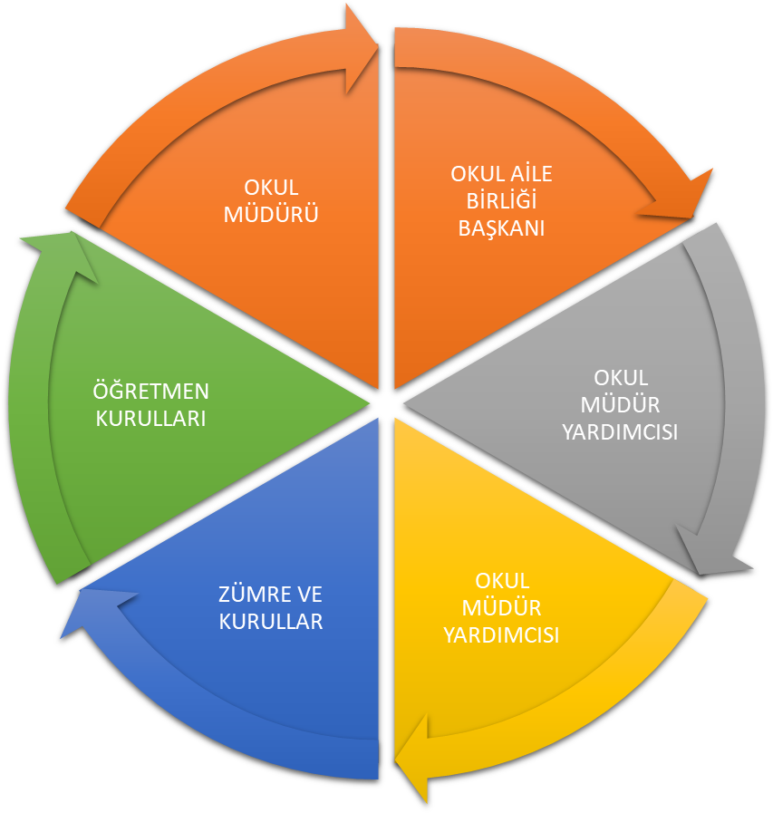

Paydaş anketlerine ilişkin ortaya çıkan temel sonuçlara altta yer verilmiştir:

Öğrenci Anketi Sonuçları:
Olumlu Yönlerimiz:

-Öğretmenlerimizle ihtiyaç duyduğumuzda rahatlıkla görüşebilmekteyiz.
-Okul müdürü ve idarecilerle ihtiyaç duyduğumuzda rahatlıkla görüşebilmekteyiz.
-Okulda bizimle ilgili alınan kararlarda görüşlerimiz alınmaktadır.
-Öğretmenlerimiz yeniliğe açık olarak derslerin işlenişinde çeşitli yöntemler kullanmaktadır.
Olumsuz Yönlerimiz:
-Okulda öğrencilerle ilgili alınan kararlarda bizlerin görüşleri alınmamaktadır.

Öğretmen Anketi Sonuçları:
Olumlu Yönlerimiz:
- Okulumuzda alınan kararlar çalışanların katılımıyla alınır
-Kurumdaki tüm duyurular çalışanlara zamanında iletilir ve her türlü ödüllendirmede adil olma, tarafsızlık ve objektiflik sağlanır
-Kendimi okulun değerli bir üyesi olarak görüyorum
-Çalıştığım okul bana kendimi geliştirme imkanı tanımaktadır
-Okul teknik ve araç gereç yönünden yeterli teknik donanıma sahiptir.
-Okulda çalışanlara yönelik sosyal ve kültürel faaliyetler düzenlenir.
-Okulda öğretmenler arasında ayrım yapılmamaktadır.
-Okulumuzda yerelde ve toplum üzerinde olumlu bir etki bırakacak çalışmalar yapılmaktadır.
-Yöneticilerimiz yaratıcı ve yenilikçi düşüncelerin üretilmesini teşvik etmektedir
-Yöneticiler okul vizyonunu, stratejilerini, iyileştirmeye açık alanlarını çalışanlarıyla paylaşır
- Okulumuzda sadece öğretmenlerin kullanımına tahsis edilmiş yerler yeterlidir.
Olumsuz Yönlerimiz:
- Öğrenci velileri okula çok sık girip çıkmaktadırlar.

Veli Anketi Sonuçları:
Olumlu Yönlerimiz:
-Okulumuzda yeterli miktarda kültürel ve sanatsal faaliyetler düzenlenmektedir.
-Öğrencilerimize ilgili konularda gerekli rehberlik hizmeti verilmektedir.
-İhtiyaç duyduğumda okulumuz çalışanlarıyla rahatlıkla görüşülebilmektedir.
-Okulumuz ile ilgi durumlar zamanında veli ve öğrencilere duyurulmaktadır.
-Okulumuza iletilen şikayetler ve istekler dikkate alınmaktadır.
-Okulumuz öğretmenleri yenilikçi ve farklı yaklaşımlarla ders işlemektedir.
- Okulumuz veliler tarafından sevilmektedir.
-Okul teknik yönden yeterli araç gereç ve donanıma sahiptir.
-Okul her zaman temiz ve bakımlıdır
-Okul binası ve diğer fiziki alanlar yeterlidir.

Olumsuz Yönlerimiz:

-Profesyonel rehberlik hizmeti alamamaktayız
-Bizleri ilgilendiren konularda istek ve görüşlerimiz her zaman dikkate alınmamaktadır.

GZFT (Güçlü, Zayıf, Fırsat, Tehdit) Analizi
Okulumuzun temel istatistiklerinde verilen okul künyesi, çalışan bilgileri, bina bilgileri, teknolojik kaynak bilgileri ve gelir gider bilgileri ile paydaş anketleri sonucunda ortaya çıkan sorun ve gelişime açık alanlar iç ve dış faktör olarak değerlendirilerek GZFT tablosunda belirtilmiştir. Dolayısıyla olguyu belirten istatistikler ile algıyı ölçen anketlerden çıkan sonuçlar tek bir analizde birleştirilmiştir.
Kurumun güçlü ve zayıf yönleri donanım, malzeme, çalışan, iş yapma becerisi, kurumsal iletişim gibi çok çeşitli alanlarda kendisinden kaynaklı olan güçlülükleri ve zayıflıkları ifade etmektedir ve ayrımda temel olarak okul müdürü/müdürlüğü kapsamından bakılarak iç faktör ve dış faktör ayrımı yapılmıştır.

İçsel Faktörler

Güçlü Yönler
Öğrenciler | Öğrenci sınıf mevcutlarının uygun olması  Öğrenci devamsızlık oranının düşük olması
Çalışanlar | Kendini geliştiren, gelişime açık ve teknolojiyi kullanan öğretmenlerin olması  Tecrübeli ve istekli öğretim kadrosunun olması.
Veliler | Velilerin gelişime ve iletişime açık olması.
Bina ve Yerleşke | Derslik sayısının yeterli olması  Öğretmen başına düşen öğrenci sayısının istenen seviyede olması  Okulumuzda derslik başına düşen öğrenci sayısının standartlara uygun olması  Sportif ve sosyal etkinliklere elverişli mekân  Oyun bahçesi
Donanım | Güçlü internet ağı  Bilgi ve iletişim teknolojilerinin eğitim ve öğretim süreçlerinde etkin bir şekilde kullanılması  Öğretmenlere, sınıflarda teknolojiyi materyal olarak kullanma fırsatının verilmesi
Bütçe | Kantin gelirleri  Okul aile birliği  Hayırsever destekleri
Yönetim Süreçleri | Eşitlik  Liyakat  Anlayış
İletişim Süreçleri | Kurum içi iletişim kanallarının açık olması
Norm ve Kadro İhtiyacı | Okulumuzda yönetici ve öğretmen normlarının doluluk oranının yüksek olması

Zayıf Yönler
Öğrenciler | Öğrencilerin okuma alışkanlıklarının yetersizliği  Öğrencilerimizde çevre ve temizlik bilincinin yetersizliği  Çevre faktörleri
Çalışanlar
Veliler | Veli toplantılarına katılımın beklenen düzeyde olmaması  Velinin aşırı korumacılık anlayışı
Bina ve Yerleşke
Donanım | Laboratuarların etkin kullanımı
Bütçe | Bütçe dağılımı
Yönetim Süreçleri | İzleme ve değerlendirme yeterliliği
İletişim Süreçleri

Dışsal Faktörler
Fırsatlar
Politik | -Dünyada ve ülkemizde okul öncesi eğitim ve mesleki eğitimin yaygınlaşması.  -Çevremizde kurumsal ve bireysel bazda sürekli gelişmeyi hedefleyen bilinç düzeyinin artıyor olması.  -Mevzuatta günün yaklaşım ve ihtiyaçlarına uygun gerçekleştirilen değişimler  -Bakanlığımızın ücretsiz ders kitabı dağıtımı uygulaması
Ekonomik | -Ekonomik durumları iyi olan velilerin destekleri  -Eğitime ayrılan kaynak
Sosyolojik | -Toplum nezdinde eğitimin gereğine; bilinç ve duyarlılığının artması  -İlimizin tarihi dokusunun zenginliği  -Manevi ve kültürel zenginliğe sahip bir il olması  -Köklü üniversitelerin varlığı
Teknolojik | -Bakanlığımızın e-okul internet hizmetlerinin kurumlarımızda etkin kullanımı  -Eğitim kullanılan araç-gereçlerde, teknolojik ekipmanlarda ve iletişimde yeni teknolojilerin kullanılması
Mevzuat-Yasal | -Eğitimde fırsat eşitliğine yönelik alınan tedbirlerin her geçen gün daha artırılması hususundaki çabalar
Ekolojik | -Doğal ortamların eğitim ortamlarını(okul) olumsuz etkilemesine karşı(soğuk-sıcak-yağış-ulaşım vb.) teknoloji ve tedbirlerin gelişmesi  - Tüm toplumlarda artan çevre bilinci

Tehditler
Politik | -Eğitim sisteminde sürekli yenilenen programlar  -Personel politikaları nedeni ile okul/kurumlarda yaşanan destek personel yetersizliği ve bunu telafi edebilecek hizmet alımında yaşanan kaynak sorunu  -Sınav sistemindeki değişiklikler
Ekonomik | -Velilerin sosyo-ekonomik düzeylerindeki farklılıklar.  -Eğitim ve öğretimde kullanılan cihaz ve makinelerin yüksek teknolojilere sahip olması nedeniyle bakım, onarımlarının pahalı olması dolayısıyla okulların maddi yönden zorlanması
Sosyolojik | - İlimizin kırsaldan göç alması nedeniyle değişen demografik özelliklerinin sosyal gelişim, şehir yaşamı vb. alanlarda sıkıntılar yaşanmasına yol açması  -Medyanın (tv, internet, magazin, diziler vb.) öğrenciler üzerinde olumsuz etkilerinin olması  -İnsanların çocuklarının eğitimine yönelik duyarlılıklarının aynı oranda olmaması
Teknolojik | Sürekli gelişen ve değişen teknolojileri takip etme zorunluluğundan doğan maddi kaynak sorunu
Mevzuat-Yasal | - Siyasi ve sendikal grupların atama ve görevlendirmelerde yasal düzenlemeler üzerinde etkili olma isteği  -Mevzuatın açık, anlaşılır ve ihtiyaca uygun hazırlanmaması nedeniyle güncelleme ihtiyacının sıklıkla ortaya çıkması
Ekolojik | -Yeni nesillerde çevre bilincine karşı duyarsızlık.  -Gelişen sanayiden kaynaklanan atığın çevreye olumsuz yansımaları

Gelişim ve Sorun Alanları
Gelişim ve sorun alanları analizi ile GZFT analizi sonucunda ortaya çıkan sonuçların planın geleceğe yönelim bölümü ile ilişkilendirilmesi ve buradan hareketle hedef, gösterge ve eylemlerin belirlenmesi sağlanmaktadır.
Gelişim ve sorun alanları ayrımında eğitim ve öğretim faaliyetlerine ilişkin üç temel tema olan Eğitime Erişim, Eğitimde Kalite ve kurumsal Kapasite kullanılmıştır. Eğitime erişim, öğrencinin eğitim faaliyetine erişmesi ve tamamlamasına ilişkin süreçleri; Eğitimde kalite, öğrencinin akademik başarısı, sosyal ve bilişsel gelişimi ve istihdamı da dâhil olmak üzere eğitim ve öğretim sürecinin hayata hazırlama evresini; Kurumsal kapasite ise kurumsal yapı, kurum kültürü, donanım, bina gibi eğitim ve öğretim sürecine destek mahiyetinde olan kapasiteyi belirtmektedir.

Eğitime Erişim | Eğitimde Kalite | Kurumsal Kapasite
Okullaşma Oranı | Akademik Başarı | Kurumsal İletişim
Okula Devam/ Devamsızlık | Sosyal, Kültürel ve Fiziksel Gelişim | Kurumsal Yönetim
Okula Uyum, Oryantasyon | Sınıf Tekrarı | Bina ve Yerleşke
Özel Eğitime İhtiyaç Duyan Bireyler | İstihdam Edilebilirlik ve Yönlendirme | Donanım
Yabancı Öğrenciler | Öğretim Yöntemleri | Temizlik, Hijyen
Hayat boyu Öğrenme | Ders araç gereçleri | İş Güvenliği, Okul Güvenliği
 |  | Taşıma ve servis

Gelişim ve sorun alanlarına ilişkin GZFT analizinden yola çıkılarak saptamalar yapılırken yukarıdaki tabloda yer alan ayrımda belirtilen temel sorun alanlarına dikkat edilmesi gerekmektedir.

Gelişim ve Sorun Alanlarımız
1.TEMA: EĞİTİM VE ÖĞRETİME ERİŞİM
1 | Okul öncesi eğitimde öğrenci kapasitesinin sınırlı olması
2 | Zorunlu eğitimden ayrılmaların önlenmesine ilişkin etkili bir izleme ve önleme  mekanizmasının yetersizliği

2.TEMA: EĞİTİM VE ÖĞRETİMDE KALİTE
1 | Kitap okuma alışkanlıkların yetersiz olması
2 | Sosyal, kültürel ve sportif faaliyetlere katılımın yetersiz olması.

3.TEMA: KURUMSAL KAPASİTE
1 | Okul ve kurumların sosyal, kültürel, sanatsal ve sportif faaliyet alanlarının yetersizliği
2 | Okul sağlığı ve temizliği konusunda yetersizliklerin olması
3 | Kadrolu hizmetli ve memur personelinin olmaması

BÖLÜM III: MİSYON, VİZYON VE TEMEL DEĞERLER
Okul Müdürlüğümüzün Misyon, vizyon, temel ilke ve değerlerinin oluşturulması kapsamında öğretmenlerimiz, öğrencilerimiz, velilerimiz, çalışanlarımız ve diğer paydaşlarımızdan alınan görüşler, sonucunda stratejik plan hazırlama ekibi tarafından oluşturulan Misyon, Vizyon, Temel Değerler; Okulumuz üst kurulana sunulmuş ve üst kurul tarafından onaylanmıştır.

MİSYONUMUZ
İlkokul çağındaki bireylere; yaşının gerektirdiği bilgi ve beceriyi kazandırmak, onları hayata ve bir üst öğrenime hazırlamak için, Milli Eğitimin genel amaçları ve temel ilkelerini gözeterek, kendini gerçekleştirmiş, duygu ve düşüncelerini özgürce ifade edebilen, hak ve sorumluluklarını bilen, üretken ve barışçı bireyler yetiştirmeye odaklı eğitim ve öğretim faaliyetlerini yürütmektir.

VİZYONUMUZ
Öğrencilerimizi, Milli Eğitimin genel amaçlarına ve temel ilkelerine uygun olarak, okul öncesi eğitimin ve ilköğretimin amaçları doğrultusunda kişisel , insanlık ilişkileri , ekonomik ve hayatı bakımından en üst seviyede yetiştirerek yarının teknoloji toplumuna şimdiden hazırlamak temel işlevimizdir.

TEMEL DEĞERLERİMİZ
1) Öğrenci merkezli eğitimi savunuruz.
2) Dürüst, güvenilir, şeffaf, hizmet ve çözüm odaklı yönetim anlayışını benimseriz.
3) Toplam Kalite Yönetimini benimseriz.
4) Farklılıklara saygılı olmayı, değişime ve gelişime açık olmayı önemseriz.
5) Teknolojiden ve bilimden sürekli ve etkin yararlanırız.
6) Hizmet sunduğumuz ailelerimizin ve öğrencilerimizin isteklerini, ihtiyaçlarını belirleyip, bunları karşılamaya çalışırız.
7) Kararlarımızı elde ettiğimiz sonuçlara göre alırız.
8) Görevlerimizi yerine getirirken katılımcılık, şeffaflık ve tarafsızlık ilkelerini uygularız.
9) Tüm ilişkilerde insana saygı esasını uygular; çalışan ve hizmet alanların beklenti, duygu ve düşüncelerine değer veririz.
10) Çalışmalarda etkililik ve verimliliğin ekip çalışmalarıyla sağlanacağı anlayışını kabul ederek ekip çalışmalarına gereken önemi veririz.
11) Görev dağılımı ve hizmet sunumunda adil oluruz ve çalışanın kuruma katkısını tanıyıp takdir ederiz.

BÖLÜM IV: AMAÇ, HEDEF VE EYLEMLER

TEMA I: EĞİTİM VE ÖĞRETİME ERİŞİM
Eğitim ve öğretime erişim okullaşma ve okul terki, devam ve devamsızlık, okula uyum ve oryantasyon, özel eğitime ihtiyaç duyan bireylerin eğitime erişimi, yabancı öğrencilerin eğitime erişimi ve hayat boyu öğrenme kapsamında yürütülen faaliyetlerin ele alındığı temadır.

Stratejik Amaç 1:

Kayıt bölgemizde kalan bütün ilkokul kademesindeki öğrencilerin okullaşma oranlarını arttıran, uyum ve devamsızlık sorunlarını gideren, onlara katılım ve tamamlama imkanı sunan etkin bir eğitim ve öğretime erişim süreci hakim kılınacaktır.

Stratejik Hedef 1.1. Kayıt bölgemizde yer alan ilkokul kademesindeki öğrencilerin okullaşma oranları arttırılacak, uyum ve devamsızlık sorunları giderilecektir.

Performans Göstergeleri
No | PERFORMANS  GÖSTERGESİ | Mevcut |  | HEDEF
No | PERFORMANS  GÖSTERGESİ | 2018 | 2019 |  | 2020 | 2021 | 2022 | 2023
PG.1.1.1 | Kayıt bölgesindeki öğrencilerden okula kayıt yaptıranların oranı (%) | %100 | %100 |  | %100 | %100 | %100 | %100
PG.1.1.2 | İlkokul birinci sınıf öğrencilerinden en az bir yıl okul öncesi eğitim almış olanların oranı (%)(ilkokul) | %89 | %93 |  | %97 | %100 | %100 | %100
PG.1.1.3 | Okula yeni başlayan öğrencilerden oryantasyon eğitimine katılanların oranı (%) | %95 | %98 |  | %99 | %100 | %100 | %100
PG.1.1.4 | Bir eğitim ve öğretim döneminde 20 gün ve üzeri devamsızlık yapan öğrenci oranı (%) | %0.5 | %0.1 |  | %0 | %0 | %0 | %0
PG.1.1.5 | Okulun özel eğitime ihtiyaç duyan bireylerin kullanımına uygunluğu (0-1) | 1 | 1 |  | 1 | 1 | 1 | 1

Eylemler
No | Eylem İfadesi | Eylem Sorumlusu | Eylem Tarihi
1.1.1 | Kayıt bölgesinde yer alan öğrencilerin tespiti çalışması yapılacaktır. | Okul Stratejik Plan Ekibi | 01 Eylül-20 Eylül
1.1.2 | Devamsızlık yapan öğrencilerin tespiti ve erken uyarı sistemi için çalışmalar yapılacaktır. | İlgili  Müdür Yardımcısı | 01 Eylül-20 Eylül
1.1.3 | Devamsızlık yapan öğrencilerin velileri ile özel aylık toplantı ve görüşmeler yapılacaktır. | Rehberlik Servisi- Sınıf Rehber Öğretmeni | Her ayın son haftası
1.1.4 | Okulun özel eğitime ihtiyaç duyan bireylerin kullanımının kolaylaştırılması için eksiklikler tamamlanacaktır. | İlgili  Müdür Yardımcısı | Mayıs 2019
1.1.5 | Engelli öğrencilerin evde eğitim almasına yönelik çalışmalar yapılacaktır. | İlgili  Müdür Yardımcısı | 01 Eylül-20 Eylül

TEMA II: EĞİTİM VE ÖĞRETİMDE KALİTENİN ARTIRILMASI
Eğitim ve öğretimde kalitenin artırılması başlığı esas olarak eğitim ve öğretim faaliyetinin hayata hazırlama işlevinde yapılacak çalışmaları kapsamaktadır.
Bu tema altında akademik başarı, sınav kaygıları, sınıfta kalma, ders başarıları ve kazanımları, disiplin sorunları, öğrencilerin bilimsel, sanatsal, kültürel ve sportif faaliyetleri ile istihdam ve meslek edindirmeye yönelik rehberlik ve diğer mesleki faaliyetler yer almaktadır.

Stratejik Amaç 2:
Öğrencilerimizin gelişen dünyaya uyum sağlayacak şekilde bilişsel, duyuşsal ve fiziksel bakımdan donanımlı bireyler olabilmesi için eğitim ve öğretimde kalite artırılacaktır.

Stratejik Hedef 2.1. Öğrenme kazanımlarını takip eden ve başta veli, okul ve öğrencilerimizin yakın çevresi olmak üzere tüm paydaşları sürece dâhil eden bir yönetim anlayışı ile öğrencilerimizin akademik başarıları artırılacaktır.

Performans Göstergeleri
No | PERFORMANS  GÖSTERGESİ |  | Mevcut |  | HEDEF
No |  |  | 2018 | 2019 |  | 2020 | 2021 | 2022 | 2023
PG.2.1.1 | Teşekkür-Takdir belgesi öğrenci oranı (%) (Yılsonu) |  | %74 | %80 |  | %85 | %90 | %90 | %95
PG.2.1.2 | 4. sınıf yılsonu başarı puanı ortalaması (Tüm dersler) |  | 87 | 89 |  | 90 | 93 | 95 | 96
PG.2.1.3 | İlkokul Yetiştirme Programına dâhil edilen öğrencilerden başarılı olanların oranı (%) |  | %80 | %85 |  | %90 | %90 | %95 | %100
PG.2.1.4 | Rehberlik  servisi  etkililik göstergeleri | PG.2.1.4.1 Rehberlik servisinde öğrencilerle yapılan görüşme sayısı | 50 | 60 |  | 70 | 80 | 90 | 100
PG.2.1.4 | Rehberlik  servisi  etkililik göstergeleri | PG.2.1.4.2 Rehberlik servisinde velilerle yapılan görüşme sayısı | 70 | 85 |  | 100 | 110 | 120 | 150
PG.1.1.5 | Sınıf Veli-Okul Aile Birliği toplantılarına katılan veli oranı (%) |  | %90 | %90 |  | %95 | %100 | %100 | %100

Eylemler
No | Eylem İfadesi | Eylem Sorumlusu | Eylem Tarihi
2.1.1 | Öğrencilerin ilgi ve ihtiyaçlarına göre ders materyallerinin geliştirilmesi ve kullanılması sağlanacaktır. | Tüm Paydaşlar | Eğitim Süresince
2.1.2 | Yazılı sorularının öğrencilerin analiz ve sentez becerisini geliştirecek nitelikte olmasına yönelik zümre çalışmaları yapılacaktır. | Tüm Paydaşlar | Eğitim Süresince
2.1.3 | Ders başarısı düşük olan öğrencilerin Rehberlik Servisi ile görüşmesi sağlanacaktır. | Okul İdaresi-Öğretmenler-Rehberlik Servisi | Eğitim Süresince
2.1.4 | EBA Ders Portalının öğrenci ve velilere tanıtımı yapılacaktır. | Okul İdaresi- Öğretmenler | Eğitim Süresince
2.1.5 | Takdir ve teşekkür belgesi alan öğrenciler için onur etkinlikleri düzenlenecek, tüm öğrenciler takdir ve teşekkür belgesi için teşvik edilecektir. | Tüm Paydaşlar | Eğitim Süresince
2.1.6 | İYEP kapsamında olan öğrencilerin gelişimleri takip edilecektir. | Okul İdaresi- Öğretmenler | Eğitim Süresince
2.1.7 | Rehberlik servisinin çalışmaları hakkında öğrenci ve veliler bilgilendirilecektir. | Okul İdaresi-Öğretmenler-Rehberlik Servisi | Eğitim Süresince

Stratejik Hedef 2.2. Öğrencilerimizin bilimsel, kültürel, sanatsal,sportif ve toplum hizmeti alanlarında etkinliklere katılımı artırılacak, yetenek ve beceri geliştirilecektir.

Performans Göstergeleri
No | PERFORMANS  GÖSTERGESİ | Mevcut |  | HEDEF
No | PERFORMANS  GÖSTERGESİ | 2018 | 2019 |  | 2020 | 2021 | 2022 | 2023
PG.2.2.1 | Okul Dışı Öğrenme Ortamları Kapsamında Düzenlenen Gezi/Etkinlik Sayısı | 10 | 13 |  | 15 | 17 | 19 | 20
PG.2.2.2 | Sanatsal, bilimsel, kültürel ve sportif alanlarda en az bir faaliyete katılan öğrenci oranı (%) | %90 | %93 |  | %95 | %100 | %100 | %100
PG.2.2.3 | Kütüphaneden yararlanan öğrenci oranı (%) | %90 | %95 |  | %98 | %100 | %100 | %100
PG.2.2.4 | Öğrenci başına okunan kitap sayısı | 8 | 11 |  | 14 | 15 | 16 | 20
PG.2.2.5 | Tasarım beceri atölyesinden yararlanan öğrenci oranı (%) | %90 | %95 |  | %97 | %100 | %100 | %100

Eylemler
No | Eylem İfadesi | Eylem Sorumlusu | Eylem Tarihi
2.2.1 | Öğrencilerin yeteneklerine uygun alanlarda bilimsel, kültürel, sanatsal, sportif ve toplum hizmeti etkinliklerine katılmalarını sağlamak amacıyla çocuk kulüpleri aktif hale getirilecektir. | Rehberlik Servisi- Okul İdaresi- Öğretmenler | Eğitim Süresince
2.2.2 | Öğrencilerin başarısını artırmak, bilimsel, sosyal, sportif ve kültürel faaliyetlerini gerçekleştirmeleri için ilgili paydaşlarla işbirliği çalışmaları yapılacaktır. | Rehberlik Servisi- Okul İdaresi- Öğretmenler | Eğitim Süresince
2.2.3 | Çeşitli yarışma, organizasyon, toplum hizmeti vb etkinliklerle öğrencilerin sosyal, sportif, bilimsel, kültürel ve sanatsal açıdan gelişimleri sağlanacaktır. | Rehberlik Servisi- Okul İdaresi- Öğretmenler | Eğitim Süresince
2.2.4 | Kütüphanenin kitap sayısı ve türü zenginleştirilecektir. | Rehberlik Servisi- Okul İdaresi- Öğretmenler | Eğitim Süresince
2.2.5 | Kitap okuma oranlarının artırılmasına yönelik etkinlikler düzenlenecek, en fazla kitap okuyan öğrenciler törenle ödüllendirilecektir. | Rehberlik Servisi- Okul İdaresi- Öğretmenler | Eğitim Süresince
2.2.6 | Tasarım beceri atölyesinden yararlanan öğrenci sayısını arttırmak için atölye kapasitesi yeterli hale getirilecek ve atölye kullanımı teşvik edilecektir. | Rehberlik Servisi- Okul İdaresi- Öğretmenler | Eğitim Süresince
2.2.7 | Öğretmen ve öğrencilerin etkinlikleri için ihtiyaç duyulan alanların ve eğitim ortamlarının oluşturulması sağlanacaktır. | Okul İdaresi | Eğitim Süresince

TEMA III: KURUMSAL KAPASİTE

Stratejik Amaç 3:
Okulumuzun beşeri, mali, fiziki ve teknolojik unsurları ile yönetim ve organizasyonu, eğitim ve öğretimin niteliğini ve eğitime erişimi yükseltecek biçimde geliştirilecektir.

Stratejik Hedef 3.1.
Okulumuz personelinin mesleki yeterlilikleri ile iş doyumu ve motivasyonları artırılacaktır.
Performans Göstergeleri
No | PERFORMANS  GÖSTERGESİ | Mevcut |  | HEDEF
No | PERFORMANS  GÖSTERGESİ | 2018 | 2019 | 2020 | 2021 | 2022 | 2023
PG.3.1.1 | Öğretmenlerin motivasyonunu artırmaya yönelik yapılan etkinlik sayısı | 4 | 6 | 7 | 8 | 9 | 10
PG.3.1.2 | Mesleki gelişim faaliyetlerine katılan personel oranı (%) | %70 | %75 | %80 | %90 | %95 | %100
PG.3.1.3 | Lisansüstü eğitime sahip personel oranı (%) | 6 | 6 | 7 | 7 | 9 | 10
PG.3.1.4 | Bilimsel ve sanatsal etkinliklere katılan personel oranı (%) | %60 | %65 | %70 | %80 | %95 | %100
PG.3.1.5 | Öğretmen başına düşen öğrenci sayısı | 25 | 27 | 29 | 30 | 30 | 32

Eylemler

No | Eylem İfadesi | Eylem Sorumlusu | Eylem Tarihi
3.1.1 | Okul personelinin çalışma motivasyonunu ve iş tatminini artırmaya yönelik kültürel, sanatsal, sosyal ve sportif etkinlikler düzenlenecektir. | Okul İdaresi | Eğitim Öğretim Süresince
3.1.2 | Okul personeli lisansüstü eğitime teşvik edilecektir. | Okul İdaresi | Eğitim Öğretim Süresince
3.1.3 | Personelin mesleki gelişim faaliyetlerine katılımı desteklenecektir. | Okul İdaresi | Eğitim Öğretim Süresince
3.1.4 | Personelin proje eğitimi almaları sağlanacaktır. | Okul İdaresi | Eğitim Öğretim Süresince
3.1.5 | Personel memnuniyetinin artırılması için gerekli etkinlikler yapılacaktır. | Okul İdaresi | Eğitim Öğretim Süresince

Stratejik Hedef 3.2.
Okulumuzun mali ve fiziksel altyapısı eğitim ve öğretim faaliyetlerinden beklenen sonuçların elde edilmesini sağlayacak biçimde sürdürülebilirlik ve verimlilik esasına göre geliştirilecektir.
Performans Göstergeleri

No | PERFORMANS  GÖSTERGESİ | Mevcut |  | HEDEF
No | PERFORMANS  GÖSTERGESİ | 2018 | 2019 | 2020 | 2021 | 2022 | 2023
PG.3.2.1 | Okul gelirlerinin, giderleri karşılama oranı (%) | %100 | %100 | %100 | %100 | %100 | %100
PG.3.2.2 | Tasarım Beceri Atölyesi sayısı | 4 | 4 | 5 | 5 | 6 | 6
PG.3.2.3 | Beyaz Bayrağa sahiplik durumu (Evet: 1, Hayır: 0) | 1 | 1 | 1 | 1 | 1 | 1
PG.3.2.4 | Geri dönüşüme gönderilen atık miktarı (Kilogram) | 7000 | 8000 | 8500 | 9000 | 9500 | 10000
PG.3.2.5 | Okul kantininden yararlanan öğrencilerin memnuniyet oranı (%) | %90 | %93 | %95 | %100 | %100 | %100

Eylemler

No | Eylem İfadesi | Eylem Sorumlusu | Eylem Tarihi
3.2.1 | Okul bakım onarım ihtiyaçları zamanında karşılanacaktır. | Okul İdaresi | Eğitim Öğretim Süresince
3.2.2 | Tasarım beceri atölyesi kurularak etkin kullanımı sağlanacaktır. | Okul İdaresi | Eğitim Öğretim Süresince
3.2.3 | Okul sağlığı ve güvenliği için gerekli düzenlemeler yapılacaktır. | Okul İdaresi | Eğitim Öğretim Süresince
3.2.4 | Atıkların geri dönüşüme kazandırılmasına yönelik faaliyetler yapılacaktır. | Okul İdaresi | Eğitim Öğretim Süresince
3.2.5 | Okul kantini sık sık denetlenecek, çalışan personele yönelik eğitimler verilmesi sağlanacaktır. | Okul İdaresi- Sorumlu Öğretmenler | Eğitim Öğretim Süresince

Stratejik Hedef 3.3.

Okulumuzun yönetsel süreçleri, etkin bir izleme ve değerlendirme sistemiyle desteklenen, katılımcı, şeffaf ve hesap verebilir biçimde geliştirilecektir.

Performans Göstergeleri
No | PERFORMANS  GÖSTERGESİ | Mevcut |  | HEDEF
No | PERFORMANS  GÖSTERGESİ | 2018 | 2019 | 2020 | 2021 | 2022 | 2023
PG.3.3.1 | Paydaşların karar alma süreçlerine katılımı için gerçekleştirilen faaliyet sayısı | 4 | 5 | 6 | 7 | 8 | 9
PG.3.3.2 | Okul internet sayfasının görüntülenme sayısı | 5500 | 7000 | 9500 | 15000 | 20000 | 25000
PG.3.3.3 | Veli toplantılarına katılım oranı (%) | %90 | %93 | %95 | %100 | %100 | %100

Eylemler

No | Eylem İfadesi | Eylem Sorumlusu | Eylem Tarihi
3.3.1 | Karar alma süreçlerine paydaşların katılımı sağlanacaktır. | Okul İdaresi | Eğitim Öğretim Süresince
3.3.2 | Okul WEB sitesi güncelleme çalışmaları yapılacaktır. | Sorumlu Müdür Yardımcısı | Eğitim Öğretim Süresince
3.3.3 | Velilerin toplantılara katılımını sağlayabilmek için bilgilendirme toplantıları gerçekleştirilecek, iletişim araçlarından faydalanılacaktır. | Okul İdaresi– Öğretmenler– Okul Aile Birliği | Eğitim Öğretim Süresince

V. BÖLÜM: MALİYETLENDİRME

2019-2023 Stratejik Planı Faaliyet/Proje Maliyetlendirme Tablosu

Kaynak Tablosu | 2019 | 2020 | 2021 | 2022 | 2023 | Toplam
Genel Bütçe | 0 | 0 | 0 | 0 | 0 | 0
Valilikler ve Belediyelerin Katkısı | 0 | 0 | 0 | 0 | 0 | 0
Diğer (Okul Aile Birlikleri) | 140.000 | 160.000 | 180.000 | 200.000 | 220.000 | 900.000
TOPLAM | 140.000 | 160.000 | 180.000 | 200.000 | 220.000 | 900.000

VI. BÖLÜM: İZLEME VE DEĞERLENDİRME
Okulumuz Stratejik Planı izleme ve değerlendirme çalışmalarında 5 yıllık Stratejik Planın izlenmesi ve 1 yıllık gelişim planın izlenmesi olarak ikili bir ayrıma gidilecektir.
Stratejik planın izlenmesinde 6 aylık dönemlerde izleme yapılacak denetim birimleri, il ve ilçe millî eğitim müdürlüğü ve Bakanlık denetim ve kontrollerine hazır halde tutulacaktır.
Yıllık planın uygulanmasında yürütme ekipleri ve eylem sorumlularıyla aylık ilerleme toplantıları yapılacaktır. Toplantıda bir önceki ayda yapılanlar ve bir sonraki ayda yapılacaklar görüşülüp karara bağlanacaktır.

